# Лабораторная работа № 6

# Создание оформления веб-страниц с использованием препроцессора

**Цель работы**: Научиться использовать элементы программирования в CSS через подключение препроцессора LESS

**Выполнил:** студент группы ЭС -21, Заяц Виталий

Index.html­

<!DOCTYPE *html*>

<html *lang*="en">

<head>

    <meta *charset*="UTF-8">

    <meta *http-equiv*="X-UA-Compatible" *content*="IE=edge">

    <meta *name*="viewport" *content*="width=device-width, initial-scale=1.0">

    <link *rel*="stylesheet/less" *href*="style.less">

    <link *rel*="preconnect" *href*="https://fonts.googleapis.com">

    <link *rel*="preconnect" *href*="https://fonts.gstatic.com" *crossorigin*>

    <link *rel*="preconnect" *href*="https://fonts.googleapis.com">

    <link *rel*="preconnect" *href*="https://fonts.gstatic.com" *crossorigin*>

    <link *href*="https://fonts.googleapis.com/css2?family=Barlow:wght@500;600;700&display=swap" *rel*="stylesheet">

    <link *href*="https://fonts.googleapis.com/css2?family=Itim&display=swap" *rel*="stylesheet">

    <link *rel*="preconnect" *href*="https://fonts.googleapis.com">

    <link *rel*="preconnect" *href*="https://fonts.gstatic.com" *crossorigin*>

    <link *href*="https://fonts.googleapis.com/css2?family=Baloo+Paaji+2:wght@400;500&display=swap" *rel*="stylesheet">

    <script *src*="less.js"></script>

    <title>SAVITA.BY</title>

</head>

<body>

    <header *class*="header">

        <div *class*="container">

            <div *class*="header_inner">

                <h1 *class*="header_logo">

                    <a *class*="index" *href*="index.html">

                        <font *color*="#FF4C34">SA</font><font *color*="#264EDA">VITA.BY</font>

                    </a>

                </h1>

                <nav *class*="nav">

                    <a *class*="nav_link" *href*="#">+375(44)773-85-08</a>

                    <a *class*="nav_link" *href*="magazini.html">Наши магазины</a>

                    <a *class*="nav_link" *href*="brendi.html">Популярные бренды</a>

                    <a *class*="nav_link" *href*="o_nas.html"> О нас</a>

                    <a *href*="not-found.html"><img *class*="nav_link" *src*="img/vk.png" *alt*="vk"></a>

                        <a *href*="not-found.html"><img *class*="nav_link" *src*="img/instagram.png" *alt*="insta"></a>

                        <a *href*="not-found.html"><img *class*="nav_link" *src*="img/facebook.png" *alt*="face"></a>

                        <a *href*="not-found.html"><img *class*="nav_link" *src*="img/youtube.png" *alt*="youtube"></a>

                </nav>

            </div>

        </div>

    </header>

    <div *class*="intro">

        <div *class*="container">

            <div *class*="header_inner">

                <nav *class*="nav">

                    <a *class*="nav_liks" *href*="sobachki.html">Собачки</a>

                    <a *class*="nav_liks" *href*="koshki.html">Кошечки</a>

                    <a *class*="nav_liks" *href*="ribki.html">Рыбки</a>

                </nav>

                <div *class*="zakaz">

                    <h1>

                        <a *class*="nav_link" *href*="zakaz.html">Выбрать и заказать онлайн</a>

                    </h1>

                </div>

            </div>

        </div>

    </div>

    <div *class*="under_intro">

            <div *class*="intro_form">

                <div *class*="intro_title">Домашние питомцы - лучшее что у нас есть </div>

                <div *class*="intro_txt">Постоянное общение с любыми домашними животными помогает снизить уровень стресса.

                    Причем это касается любых питомцев. Некоторым нравятся кошки, собаки и грызуны, которым необходимо

                    тактильное взаимодействие, а другим достаточно наблюдения за домашними птицами или рыбками для

                    расслабления после тяжелого дня</div>

                    <a *class*="headline_btn" *href*="voprosi.html">Вопросы</a>

                    <img *class*="dog_img" *src*="img/dog.png" *width*="729" *height*="423" *alt*="dog">

            </div>

    </div>

</body>

</html>

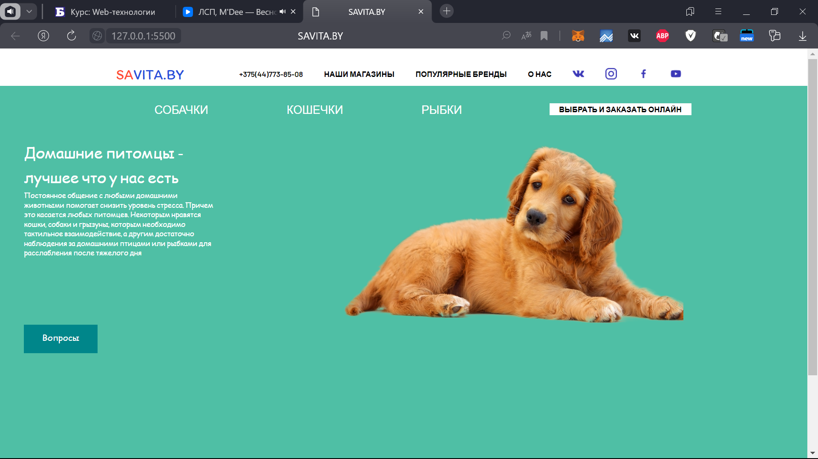

brend.html

<!DOCTYPE *html*>

<html *lang*="en">

    <head>

        <meta *charset*="UTF-8">

    <meta *http-equiv*="X-UA-Compatible" *content*="IE=edge">

    <meta *name*="viewport" *content*="width=device-width, initial-scale=1.0">

    <link *rel*="stylesheet/less" *href*="style.less">

    <link *rel*="preconnect" *href*="https://fonts.googleapis.com">

    <link *rel*="preconnect" *href*="https://fonts.gstatic.com" *crossorigin*>

    <link *rel*="preconnect" *href*="https://fonts.googleapis.com">

    <link *rel*="preconnect" *href*="https://fonts.gstatic.com" *crossorigin*>

    <link *href*="https://fonts.googleapis.com/css2?family=Barlow:wght@500;600;700&display=swap" *rel*="stylesheet">

    <link *href*="https://fonts.googleapis.com/css2?family=Itim&display=swap" *rel*="stylesheet">

    <link *rel*="preconnect" *href*="https://fonts.googleapis.com">

    <link *rel*="preconnect" *href*="https://fonts.gstatic.com" *crossorigin*>

    <link *href*="https://fonts.googleapis.com/css2?family=Baloo+Paaji+2:wght@400;500&display=swap" *rel*="stylesheet">

    <script *src*="less.js"></script>

    <title>SAVITA.BY</title>

    </head>

    <body>

        <header *class*="header">

            <div *class*="container">

                <div *class*="header_inner">

                    <h1 *class*="header_logo">

                        <a *class*="index" *href*="index.html">

                            <font *color*="#FF4C34">SA</font><font *color*="#264EDA">VITA.BY</font>

                        </a>

                    </h1>

                    <nav *class*="nav">

                        <a *class*="nav_link" *href*="#">+375(44)773-85-08</a>

                        <a *class*="nav_link" *href*="magazini.html">Наши магазины</a>

                        <a *class*="nav_link" *href*="brendi.html">Популярные бренды</a>

                        <a *class*="nav_link" *href*="o_nas.html"> О нас</a>

                        <a *href*="not-found.html"><img *class*="nav_link" *src*="img/vk.png" *alt*="vk"></a>

                        <a *href*="not-found.html"><img *class*="nav_link" *src*="img/instagram.png" *alt*="insta"></a>

                        <a *href*="not-found.html"><img *class*="nav_link" *src*="img/facebook.png" *alt*="face"></a>

                        <a *href*="not-found.html"><img *class*="nav_link" *src*="img/youtube.png" *alt*="youtube"></a>

                    </nav>

                </div>

            </div>

        </header>

        <div *class*="intro">

            <div *class*="container">

                <div *class*="header_inner">

                    <nav *class*="nav">

                        <a *class*="nav_liks" *href*="sobachki.html">Собачки</a>

                        <a *class*="nav_liks" *href*="koshki.html">Кошечки</a>

                        <a *class*="nav_liks" *href*="ribki.html">Рыбки</a>

                    </nav>

                    <div *class*="zakaz">

                        <h1>

                            <a *class*="nav_link" *href*="zakaz.html">Выбрать и заказать онлайн</a>

                        </h1>

                    </div>

                </div>

            </div>

        </div>

        <div *class*="under_intro">

            <div *class*="conteiner1">

                <div *class*="intro_form">

                    <div *class*="rectangle5">

                        <p *style*="text-align: center;"><img *src*="img\baneri\logo_new.svg" *alt*=""></p>

                        <p *style*="text-align: center;"><img *src*="img\baneri\0e0d9ea356429a0a549848f01a97445ee28c96e3.png" *alt*=""></p>

                        <p *style*="text-align: center;"><img *src*="img\baneri\3e72dc4521385d46b5464e164126e52a793501fb.jpg" *alt*=""></p>

                        <p *style*="text-align: center;"><img *src*="img\baneri\b10c1f7446216870427dd9163db30496421bff54.png" *alt*=""></p>

                    </div>

                </div>

            </div>

        </div>

    </body>

</html>

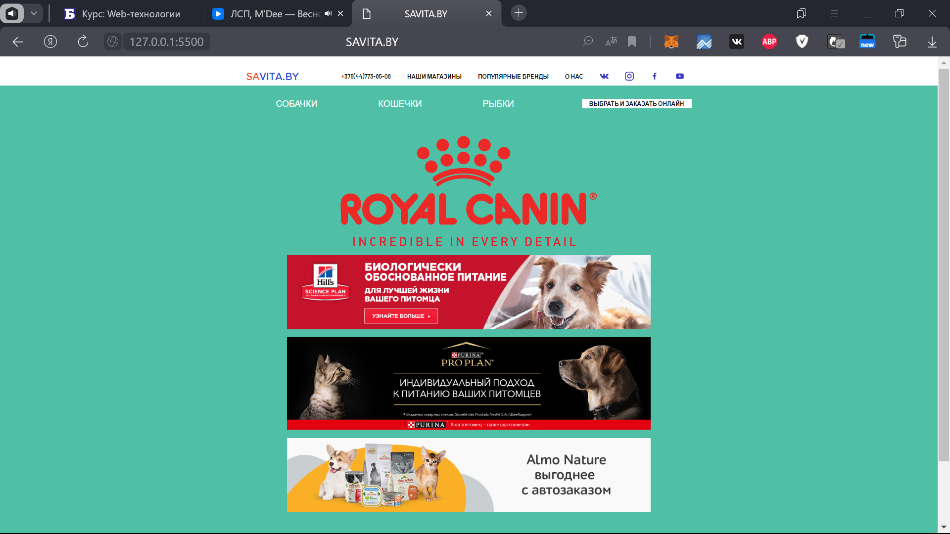

koshki.html

<!DOCTYPE *html*>

<html *lang*="en">

    <head>

        <meta *charset*="UTF-8">

        <meta *http-equiv*="X-UA-Compatible" *content*="IE=edge">

        <meta *name*="viewport" *content*="width=device-width, initial-scale=1.0">

        <link *rel*="stylesheet/less" *href*="style.less">

        <link *rel*="preconnect" *href*="https://fonts.googleapis.com">

        <link *rel*="preconnect" *href*="https://fonts.gstatic.com" *crossorigin*>

        <link *rel*="preconnect" *href*="https://fonts.googleapis.com">

        <link *rel*="preconnect" *href*="https://fonts.gstatic.com" *crossorigin*>

        <link *href*="https://fonts.googleapis.com/css2?family=Barlow:wght@500;600;700&display=swap" *rel*="stylesheet">

        <link *href*="https://fonts.googleapis.com/css2?family=Itim&display=swap" *rel*="stylesheet">

        <link *rel*="preconnect" *href*="https://fonts.googleapis.com">

        <link *rel*="preconnect" *href*="https://fonts.gstatic.com" *crossorigin*>

        <link *href*="https://fonts.googleapis.com/css2?family=Baloo+Paaji+2:wght@400;500&display=swap" *rel*="stylesheet">

        <script *src*="less.js"></script>

        <title>SAVITA.BY</title>

    </head>

    <body>

        <header *class*="header">

            <div *class*="container">

                <div *class*="header_inner">

                    <h1 *class*="header_logo">

                        <a *class*="index" *href*="index.html">

                            <font *color*="#FF4C34">SA</font><font *color*="#264EDA">VITA.BY</font>

                        </a>

                    </h1>

                    <nav *class*="nav">

                        <a *class*="nav_link" *href*="#">+375(44)773-85-08</a>

                    <a *class*="nav_link" *href*="magazini.html">Наши магазины</a>

                    <a *class*="nav_link" *href*="brendi.html">Популярные бренды</a>

                    <a *class*="nav_link" *href*="o_nas.html"> О нас</a>

                    <a *href*="not-found.html"><img *class*="nav_link" *src*="img/vk.png" *alt*="vk"></a>

                    <a *href*="not-found.html"><img *class*="nav_link" *src*="img/instagram.png" *alt*="insta"></a>

                    <a *href*="not-found.html"><img *class*="nav_link" *src*="img/facebook.png" *alt*="face"></a>

                    <a *href*="not-found.html"><img *class*="nav_link" *src*="img/youtube.png" *alt*="youtube"></a>

                    </nav>

                </div>

            </div>

        </header>

        <div *class*="intro">

            <div *class*="container">

                <div *class*="header_inner">

                    <nav *class*="nav">

                        <a *class*="nav_liks" *href*="sobachki.html">Собачки</a>

                        <a *class*="nav_liks" *href*="koshki.html">Кошечки</a>

                        <a *class*="nav_liks" *href*="ribki.html">Рыбки</a>

                    </nav>

                    <div *class*="zakaz">

                        <h1>

                            <a *class*="nav_link" *href*="zakaz.html">Выбрать и заказать онлайн</a>

                        </h1>

                    </div>

                </div>

            </div>

        </div>

        <div *class*="intro_sobaki">

            <div *class*="conteiner">

                <div >

                    <ul *class*="intro_form_sobaki">

                        <li><img *src*="img\koshki\maskadnii.png" *alt*=""></li>

                        <li><img *src*="img\koshki\mein-kun.png" *alt*=""></li>

                        <li><img *src*="img\koshki\abbssinskie.png" *alt*=""></li>

                        <li><img *src*="img\koshki\shotlandskie.png" *alt*=""></li>

                    </ul>

                    <div *class*="btn_video">

                        <div *class*="container1">

                                <h1 *class*="txt_o_nas1">Видеоролик по обучению котёнка и уходом за ним</h1>

                                <video *controls* *class*="video" *src*="video\Появление котенка в доме что должен знать каждый владелец Распорядок дня и уход за котенком.mp4"></video>

                        </div>

                    </div>

                </div>

            </div>

        </div>

    </body>

</html>

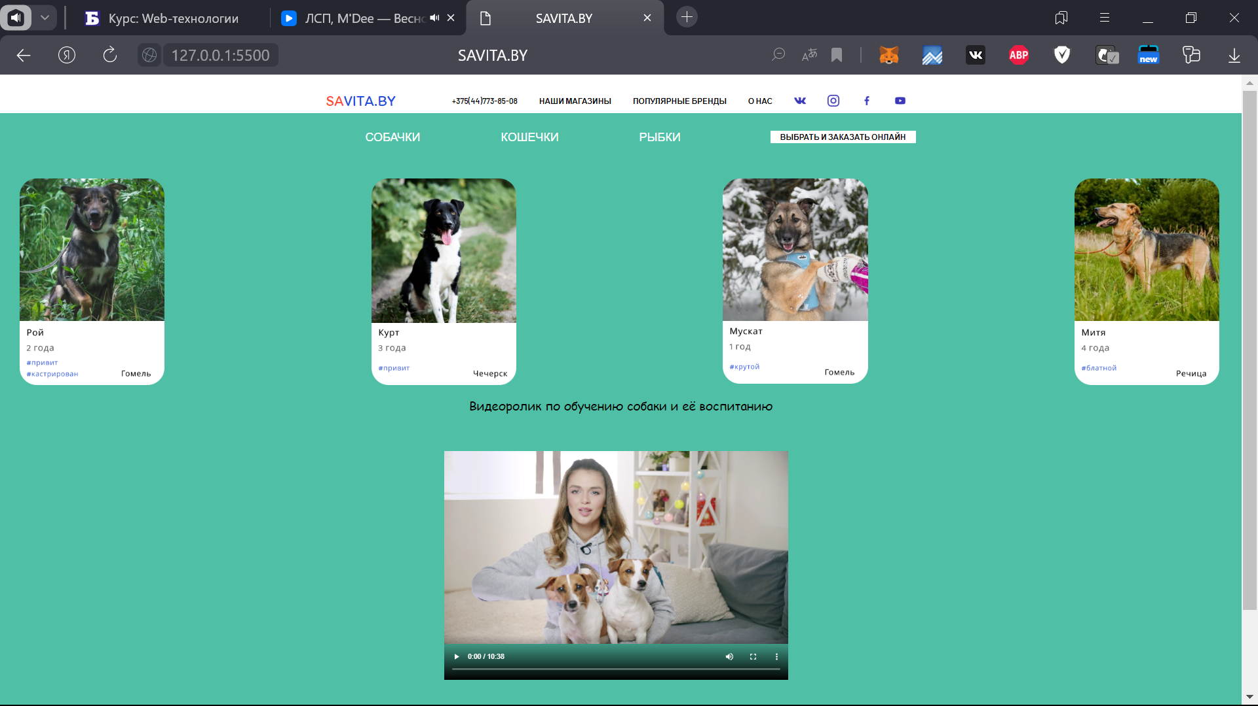

magazin.html

<!DOCTYPE *html*>

<html *lang*="en">

<head>

    <meta *charset*="UTF-8">

    <meta *http-equiv*="X-UA-Compatible" *content*="IE=edge">

    <meta *name*="viewport" *content*="width=device-width, initial-scale=1.0">

    <link *rel*="stylesheet/less" *href*="style.less">

    <link *rel*="preconnect" *href*="https://fonts.googleapis.com">

    <link *rel*="preconnect" *href*="https://fonts.gstatic.com" *crossorigin*>

    <link *rel*="preconnect" *href*="https://fonts.googleapis.com">

    <link *rel*="preconnect" *href*="https://fonts.gstatic.com" *crossorigin*>

    <link *href*="https://fonts.googleapis.com/css2?family=Barlow:wght@500;600;700&display=swap" *rel*="stylesheet">

    <link *href*="https://fonts.googleapis.com/css2?family=Itim&display=swap" *rel*="stylesheet">

    <link *rel*="preconnect" *href*="https://fonts.googleapis.com">

    <link *rel*="preconnect" *href*="https://fonts.gstatic.com" *crossorigin*>

    <link *href*="https://fonts.googleapis.com/css2?family=Baloo+Paaji+2:wght@400;500&display=swap" *rel*="stylesheet">

    <script *src*="less.js"></script>

    <title>SAVITA.BY</title>

</head>

<body>

    <header *class*="header">

        <div *class*="container">

            <div *class*="header_inner">

                <h1 *class*="header_logo">

                    <a *class*="index" *href*="index.html">

                        <font *color*="#FF4C34">SA</font><font *color*="#264EDA">VITA.BY</font>

                    </a>

                </h1>

                <nav *class*="nav">

                    <a *class*="nav_link" *href*="#">+375(44)773-85-08</a>

                    <a *class*="nav_link" *href*="magazini.html">Наши магазины</a>

                    <a *class*="nav_link" *href*="brendi.html">Популярные бренды</a>

                    <a *class*="nav_link" *href*="o_nas.html"> О нас</a>

                    <a *href*="not-found.html"><img *class*="nav_link" *src*="img/vk.png" *alt*="vk"></a>

                    <a *href*="not-found.html"><img *class*="nav_link" *src*="img/instagram.png" *alt*="insta"></a>

                    <a *href*="not-found.html"><img *class*="nav_link" *src*="img/facebook.png" *alt*="face"></a>

                    <a *href*="not-found.html"><img *class*="nav_link" *src*="img/youtube.png" *alt*="youtube"></a>

                </nav>

            </div>

        </div>

    </header>

    <div *class*="intro">

        <div *class*="container">

            <div *class*="header_inner">

                <nav *class*="nav">

                    <a *class*="nav_liks" *href*="sobachki.html">Собачки</a>

                    <a *class*="nav_liks" *href*="koshki.html">Кошечки</a>

                    <a *class*="nav_liks" *href*="ribki.html">Рыбки</a>

                </nav>

                <div *class*="zakaz">

                    <h1>

                        <a *class*="nav_link" *href*="zakaz.html">Выбрать и заказать онлайн</a>

                    </h1>

                </div>

            </div>

        </div>

    </div>

    <div *class*="vopros_intro">

            <div *class*="vopros_form">

                <div *class*="rectangle2">

                    <div *class*="vopros1">Выберите Город из списка ниже</div>

                    <h2 *class*="txt_voprosi">Гомель</h2>

                    <p *class*="txt_not_on">Речица</p>

                    <p *class*="txt_not_on">Калинковичи</p>

                </div>

            </div>

            <div *class*="rectangle3">

                <h1 *class*="txt_num">Гомель</h1>

                <div *class*="text_box_info">

                    <p *class*="txt_vnutri">МАГАЗИНЫ И ПУНКТЫ ВЫДАЧИ В ГОМЕЛЕ</p>

                    <ul>

                        <li *class*="vnutri_txt">Проспект Победы, 14</li>

                        <li *class*="vnutri_txt">Улица Советская, 40А</li>

                        <li *class*="vnutri_txt">Улица Жарковского, 4А</li>

                    </ul>

                    <p *class*="txt_vnutri">При заказе через интернет-магазин и выборе такого способа доставки, как самовывоз из магазина, действует цена сайта на момент оформления заказа. Договор розничной купли-продажи заключается непосредственно в магазине, а не дистанционно. При покупке товаров в розничном магазине и интернет-магазине SAVITA.BY можно начислять и списывать бонусы. Уцененные товары, а также товары с подходящими сроками годности в розничные магазины не доставляются.</p>

                    <p *class*="txt_vnutri1">ВНИМАНИЕ! В номерах телефонов розничных магазинов используются коды операторов сотовой связи. Убедительная просьба набирать номер целиком!</p>

                </div>

            </div>

    </div>

</body>

</html>

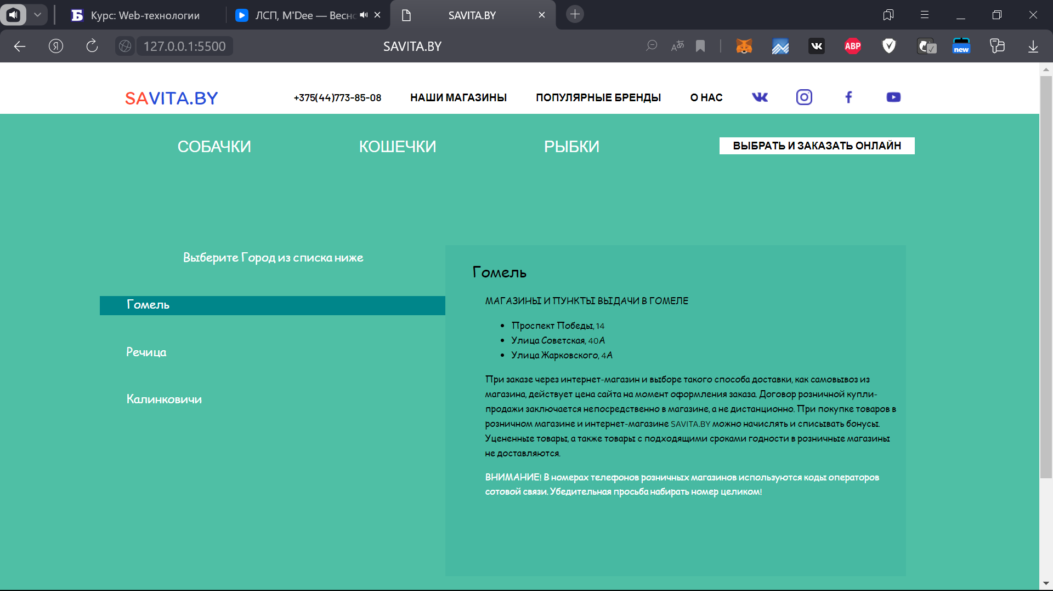

not-found.html

<!DOCTYPE *html*>

<html *lang*="en">

<head>

    <meta *charset*="UTF-8">

    <meta *http-equiv*="X-UA-Compatible" *content*="IE=edge">

    <meta *name*="viewport" *content*="width=device-width, initial-scale=1.0">

    <title>SAVITA.BY</title>

</head>

<body>

    <h1 *style*="text-align: center;">404</h1>

    <h1 *style*="text-align: center;">Not Found</h1>

    <p *style*="text-align: center; text-decoration: none;"><font *size*="20px"><a *href*="index.html" *style*="text-decoration: none;" >Вернуться обратно</a></font></p>

</body>

</html>

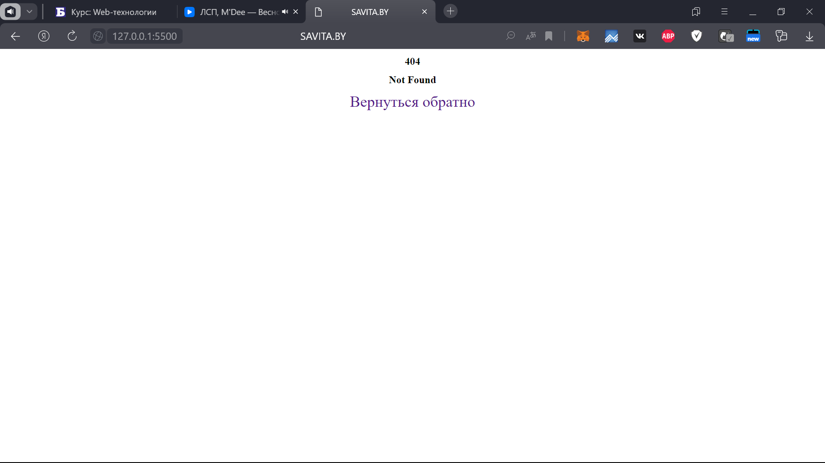

0_nas.html

<!DOCTYPE *html*>

<html *lang*="en">

<head>

    <meta *charset*="UTF-8">

    <meta *http-equiv*="X-UA-Compatible" *content*="IE=edge">

    <meta *name*="viewport" *content*="width=device-width, initial-scale=1.0">

    <link *rel*="stylesheet/less" *href*="style.less">

    <link *rel*="preconnect" *href*="https://fonts.googleapis.com">

    <link *rel*="preconnect" *href*="https://fonts.gstatic.com" *crossorigin*>

    <link *rel*="preconnect" *href*="https://fonts.googleapis.com">

    <link *rel*="preconnect" *href*="https://fonts.gstatic.com" *crossorigin*>

    <link *href*="https://fonts.googleapis.com/css2?family=Barlow:wght@500;600;700&display=swap" *rel*="stylesheet">

    <link *href*="https://fonts.googleapis.com/css2?family=Itim&display=swap" *rel*="stylesheet">

    <link *rel*="preconnect" *href*="https://fonts.googleapis.com">

    <link *rel*="preconnect" *href*="https://fonts.gstatic.com" *crossorigin*>

    <link *href*="https://fonts.googleapis.com/css2?family=Baloo+Paaji+2:wght@400;500&display=swap" *rel*="stylesheet">

    <script *src*="less.js"></script>

    <title>SAVITA.BY</title>

</head>

<body>

    <header *class*="header">

        <div *class*="container">

            <div *class*="header_inner">

                <h1 *class*="header_logo">

                    <a *class*="index" *href*="index.html">

                        <font *color*="#FF4C34">SA</font><font *color*="#264EDA">VITA.BY</font>

                    </a>

                </h1>

                <nav *class*="nav">

                    <a *class*="nav_link" *href*="#">+375(44)773-85-08</a>

                    <a *class*="nav_link" *href*="magazini.html">Наши магазины</a>

                    <a *class*="nav_link" *href*="brendi.html">Популярные бренды</a>

                    <a *class*="nav_link" *href*="o_nas.html"> О нас</a>

                    <a *href*="not-found.html"><img *class*="nav_link" *src*="img/vk.png" *alt*="vk"></a>

                        <a *href*="not-found.html"><img *class*="nav_link" *src*="img/instagram.png" *alt*="insta"></a>

                        <a *href*="not-found.html"><img *class*="nav_link" *src*="img/facebook.png" *alt*="face"></a>

                        <a *href*="not-found.html"><img *class*="nav_link" *src*="img/youtube.png" *alt*="youtube"></a>

                </nav>

            </div>

        </div>

    </header>

    <div *class*="intro">

        <div *class*="container">

            <div *class*="header_inner">

                <nav *class*="nav">

                    <a *class*="nav_liks" *href*="sobachki.html">Собачки</a>

                    <a *class*="nav_liks" *href*="koshki.html">Кошечки</a>

                    <a *class*="nav_liks" *href*="ribki.html">Рыбки</a>

                </nav>

                <div *class*="zakaz">

                    <h1>

                        <a *class*="nav_link" *href*="zakaz.html">Выбрать и заказать онлайн</a>

                    </h1>

                </div>

            </div>

        </div>

    </div>

    <div *class*="vopros_intro">

            <div *class*="vopros_form">

                <h1 *class*="txt_o_nas">О компании</h1>

                <div *class*="rectangle4">

                    <p *class*="txt_o_nas1"><font *color*="FF4C34" *size*="6px">SA</font><font *size*="6px" *color*="264EDA">VITA.BY</font> является самым крупным интернет-магазином товаров для животных и самих животных в Беларуси, в ассортимент которого входят как высококачественные корма, так и широкий выбор одежды, игрушек, аксессуаров и многого другого. Мы готовы общаться с клиентами 7 дней в неделю 24 часа в сутки.</p>

                    <p *class*="txt_o_nas1"><font *size*="6px">Юридический адрес:</font> 247505, город Гомель, улица Красноармейская, дом 4А. Помещение 10-Э, офис 1003/3.</p>

                    <p *class*="txt_o_nas1">Адрес для направления почтовой корреспонденции: 236687, город Речица, улица Речицкая, дом 7. Офис 2/23.</p>

                </div>

    </div>

</body>

</html>

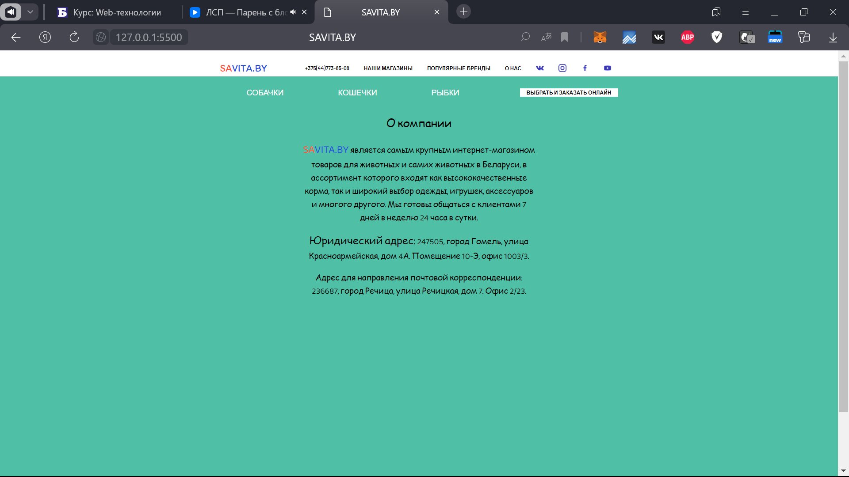

ribki.html

<!DOCTYPE *html*>

<html *lang*="en">

    <head>

        <meta *charset*="UTF-8">

        <meta *http-equiv*="X-UA-Compatible" *content*="IE=edge">

        <meta *name*="viewport" *content*="width=device-width, initial-scale=1.0">

        <link *rel*="stylesheet/less" *href*="style.less">

        <link *rel*="preconnect" *href*="https://fonts.googleapis.com">

        <link *rel*="preconnect" *href*="https://fonts.gstatic.com" *crossorigin*>

        <link *rel*="preconnect" *href*="https://fonts.googleapis.com">

        <link *rel*="preconnect" *href*="https://fonts.gstatic.com" *crossorigin*>

        <link *href*="https://fonts.googleapis.com/css2?family=Barlow:wght@500;600;700&display=swap" *rel*="stylesheet">

        <link *href*="https://fonts.googleapis.com/css2?family=Itim&display=swap" *rel*="stylesheet">

        <link *rel*="preconnect" *href*="https://fonts.googleapis.com">

        <link *rel*="preconnect" *href*="https://fonts.gstatic.com" *crossorigin*>

        <link *href*="https://fonts.googleapis.com/css2?family=Baloo+Paaji+2:wght@400;500&display=swap" *rel*="stylesheet">

        <script *src*="less.js"></script>

        <title>SAVITA.BY</title>

    </head>

    <body>

        <header *class*="header">

            <div *class*="container">

                <div *class*="header_inner">

                    <h1 *class*="header_logo">

                        <a *class*="index" *href*="index.html">

                            <font *color*="#FF4C34">SA</font><font *color*="#264EDA">VITA.BY</font>

                        </a>

                    </h1>

                    <nav *class*="nav">

                        <a *class*="nav_link" *href*="#">+375(44)773-85-08</a>

                    <a *class*="nav_link" *href*="magazini.html">Наши магазины</a>

                    <a *class*="nav_link" *href*="brendi.html">Популярные бренды</a>

                    <a *class*="nav_link" *href*="o_nas.html"> О нас</a>

                    <a *href*="not-found.html"><img *class*="nav_link" *src*="img/vk.png" *alt*="vk"></a>

                    <a *href*="not-found.html"><img *class*="nav_link" *src*="img/instagram.png" *alt*="insta"></a>

                    <a *href*="not-found.html"><img *class*="nav_link" *src*="img/facebook.png" *alt*="face"></a>

                    <a *href*="not-found.html"><img *class*="nav_link" *src*="img/youtube.png" *alt*="youtube"></a>

                    </nav>

                </div>

            </div>

        </header>

        <div *class*="intro">

            <div *class*="container">

                <div *class*="header_inner">

                    <nav *class*="nav">

                        <a *class*="nav_liks" *href*="sobachki.html">Собачки</a>

                        <a *class*="nav_liks" *href*="koshki.html">Кошечки</a>

                        <a *class*="nav_liks" *href*="ribki.html">Рыбки</a>

                    </nav>

                    <div *class*="zakaz">

                        <h1>

                            <a *class*="nav_link" *href*="zakaz.html">Выбрать и заказать онлайн</a>

                        </h1>

                    </div>

                </div>

            </div>

        </div>

        <div *class*="intro_sobaki">

            <div *class*="conteiner">

                <div >

                    <ul *class*="intro_form_sobaki">

                        <li><img *src*="img\ribki\golden fish.png" *alt*=""></li>

                        <li><img *src*="img\ribki\Betta-Blue.png" *alt*=""></li>

                        <li><img *src*="img\ribki\betta-red.png" *alt*=""></li>

                        <li><img *src*="img\ribki\dukus fish.png" *alt*=""></li>

                    </ul>

                    <div *class*="btn_video">

                        <div *class*="container1">

                                <h1 *class*="txt_o_nas1">Видеоролик с советами по уходу за рыбками</h1>

                                <video *controls* *class*="video" *src*="video\10 советов перед тем, как завести золотых рыбок.mp4"></video>

                        </div>

                    </div>

                </div>

            </div>

        </div>

    </body>

</html>

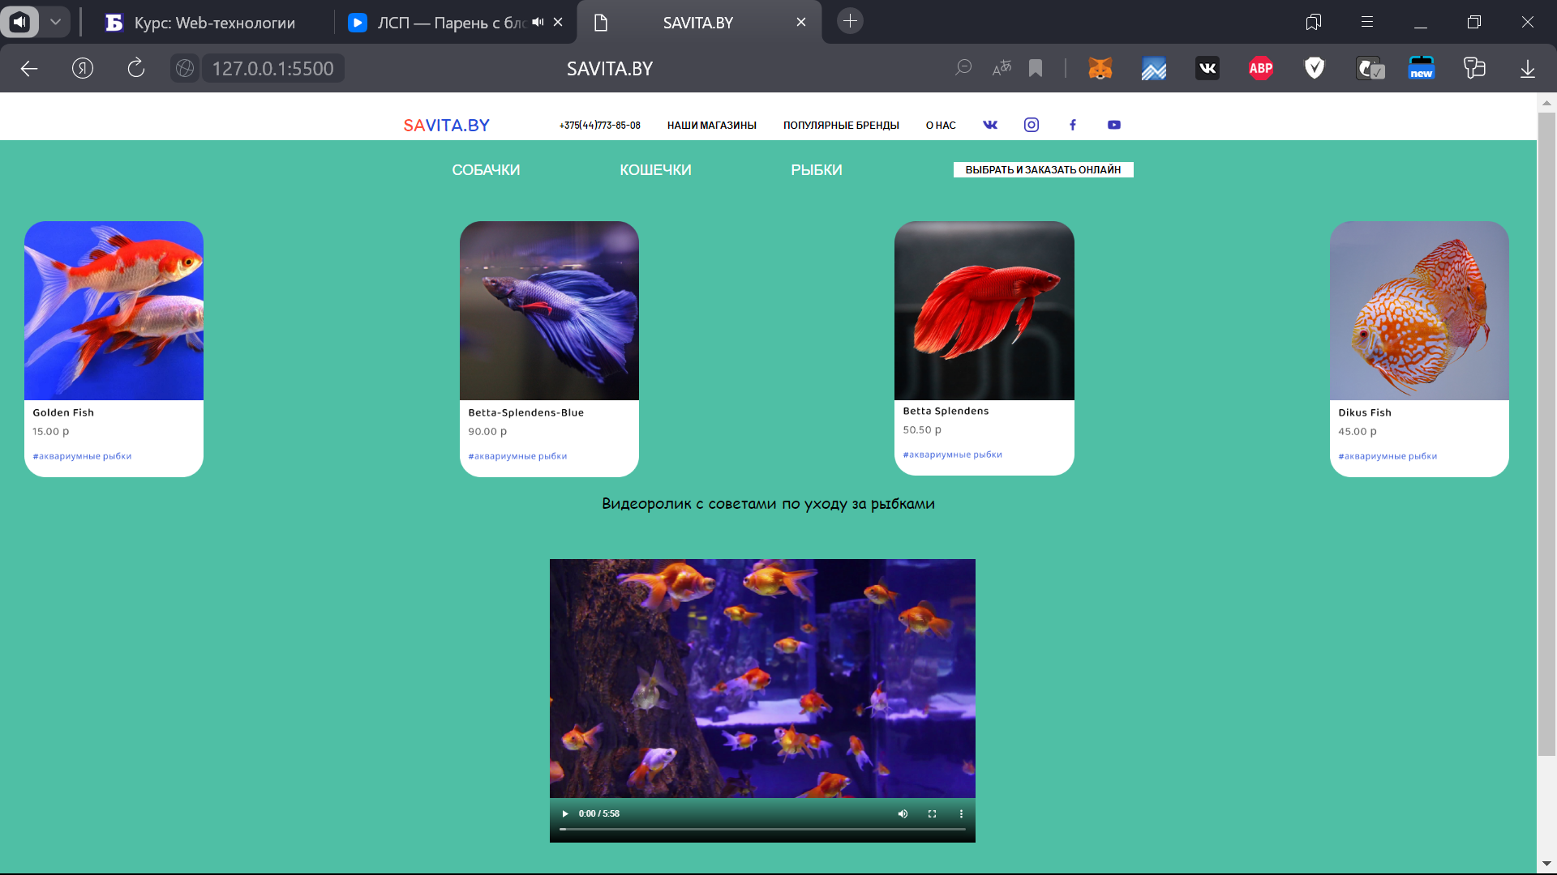

sobachki.html

<!DOCTYPE *html*>

<html *lang*="en">

<head>

    <meta *charset*="UTF-8">

    <meta *http-equiv*="X-UA-Compatible" *content*="IE=edge">

    <meta *name*="viewport" *content*="width=device-width, initial-scale=1.0">

    <link *rel*="stylesheet/less" *href*="style.less">

    <link *rel*="preconnect" *href*="https://fonts.googleapis.com">

    <link *rel*="preconnect" *href*="https://fonts.gstatic.com" *crossorigin*>

    <link *rel*="preconnect" *href*="https://fonts.googleapis.com">

    <link *rel*="preconnect" *href*="https://fonts.gstatic.com" *crossorigin*>

    <link *href*="https://fonts.googleapis.com/css2?family=Barlow:wght@500;600;700&display=swap" *rel*="stylesheet">

    <link *href*="https://fonts.googleapis.com/css2?family=Itim&display=swap" *rel*="stylesheet">

    <link *rel*="preconnect" *href*="https://fonts.googleapis.com">

    <link *rel*="preconnect" *href*="https://fonts.gstatic.com" *crossorigin*>

    <link *href*="https://fonts.googleapis.com/css2?family=Baloo+Paaji+2:wght@400;500&display=swap" *rel*="stylesheet">

    <script *src*="less.js"></script>

    <title>SAVITA.BY</title>

</head>

<body>

    <header *class*="header">

        <div *class*="container">

            <div *class*="header_inner">

                <h1 *class*="header_logo">

                    <a *class*="index" *href*="index.html">

                        <font *color*="#FF4C34">SA</font><font *color*="#264EDA">VITA.BY</font>

                    </a>

                </h1>

                <nav *class*="nav">

                    <a *class*="nav_link" *href*="#">+375(44)773-85-08</a>

                    <a *class*="nav_link" *href*="magazini.html">Наши магазины</a>

                    <a *class*="nav_link" *href*="brendi.html">Популярные бренды</a>

                    <a *class*="nav_link" *href*="o_nas.html"> О нас</a>

                    <a *href*="not-found.html"><img *class*="nav_link" *src*="img/vk.png" *alt*="vk"></a>

                    <a *href*="not-found.html"><img *class*="nav_link" *src*="img/instagram.png" *alt*="insta"></a>

                    <a *href*="not-found.html"><img *class*="nav_link" *src*="img/facebook.png" *alt*="face"></a>

                    <a *href*="not-found.html"><img *class*="nav_link" *src*="img/youtube.png" *alt*="youtube"></a>

                </nav>

            </div>

        </div>

    </header>

    <div *class*="intro">

        <div *class*="container">

            <div *class*="header_inner">

                <nav *class*="nav">

                    <a *class*="nav_liks" *href*="sobachki.html">Собачки</a>

                    <a *class*="nav_liks" *href*="koshki.html">Кошечки</a>

                    <a *class*="nav_liks" *href*="ribki.html">Рыбки</a>

                </nav>

                <div *class*="zakaz">

                    <h1>

                        <a *class*="nav_link" *href*="zakaz.html">Выбрать и заказать онлайн</a>

                    </h1>

                </div>

            </div>

        </div>

    </div>

    <div *class*="intro_sobaki">

            <div >

                <ul *class*="intro_form_sobaki">

                    <li><img *src*="img/roi.png" *alt*="roi"></li>

                    <li><img *src*="img/kurt.png" *alt*="kurt"></li>

                    <li><img *src*="img/muskat.png" *alt*="muskat"></li>

                    <li><img *src*="img/mitia.png" *alt*="mitia"></li>

                </ul>

                <div *class*="btn_video">

                    <div *class*="container1">

                            <h1 *class*="txt_o_nas1">Видеоролик по обучению собаки и её воспитанию</h1>

                            <video *controls* *class*="video" *src*="video\КАК ВОСПИТАТЬ ИДЕАЛЬНУЮ СОБАКУ Советы начинающим собаководам.mp4"></video>

                    </div>

                </div>

            </div>

    </div>

</body>

</html>

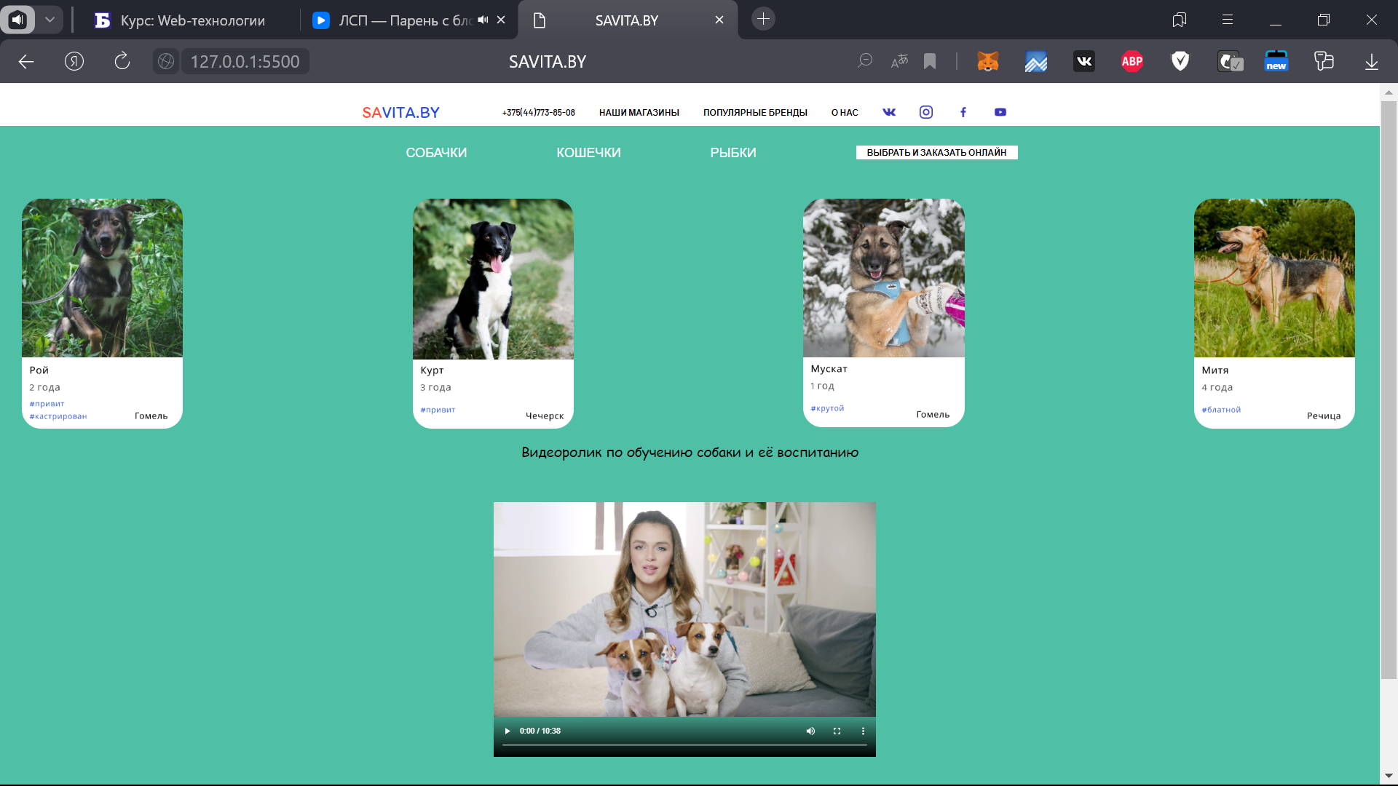

voprosi.html

<!DOCTYPE *html*>

<html *lang*="en">

<head>

    <meta *charset*="UTF-8">

    <meta *http-equiv*="X-UA-Compatible" *content*="IE=edge">

    <meta *name*="viewport" *content*="width=device-width, initial-scale=1.0">

    <link *rel*="stylesheet/less" *href*="style.less">

    <link *rel*="preconnect" *href*="https://fonts.googleapis.com">

    <link *rel*="preconnect" *href*="https://fonts.gstatic.com" *crossorigin*>

    <link *rel*="preconnect" *href*="https://fonts.googleapis.com">

    <link *rel*="preconnect" *href*="https://fonts.gstatic.com" *crossorigin*>

    <link *href*="https://fonts.googleapis.com/css2?family=Barlow:wght@500;600;700&display=swap" *rel*="stylesheet">

    <link *href*="https://fonts.googleapis.com/css2?family=Itim&display=swap" *rel*="stylesheet">

    <link *rel*="preconnect" *href*="https://fonts.googleapis.com">

    <link *rel*="preconnect" *href*="https://fonts.gstatic.com" *crossorigin*>

    <link *href*="https://fonts.googleapis.com/css2?family=Baloo+Paaji+2:wght@400;500&display=swap" *rel*="stylesheet">

    <script *src*="less.js"></script>

    <title>SAVITA.BY</title>

</head>

<body>

    <header *class*="header">

        <div *class*="container">

            <div *class*="header_inner">

                <h1 *class*="header_logo">

                    <a *class*="index" *href*="index.html">

                        <font *color*="#FF4C34">SA</font><font *color*="#264EDA">VITA.BY</font>

                    </a>

                </h1>

                <nav *class*="nav">

                    <a *class*="nav_link" *href*="#">+375(44)773-85-08</a>

                    <a *class*="nav_link" *href*="magazini.html">Наши магазины</a>

                    <a *class*="nav_link" *href*="brendi.html">Популярные бренды</a>

                    <a *class*="nav_link" *href*="o_nas.html"> О нас</a>

                    <a *href*="not-found.html"><img *class*="nav_link" *src*="img/vk.png" *alt*="vk"></a>

                        <a *href*="not-found.html"><img *class*="nav_link" *src*="img/instagram.png" *alt*="insta"></a>

                        <a *href*="not-found.html"><img *class*="nav_link" *src*="img/facebook.png" *alt*="face"></a>

                        <a *href*="not-found.html"><img *class*="nav_link" *src*="img/youtube.png" *alt*="youtube"></a>

                </nav>

            </div>

        </div>

    </header>

    <div *class*="intro">

        <div *class*="container">

            <div *class*="header_inner">

                <nav *class*="nav">

                    <a *class*="nav_liks" *href*="sobachki.html">Собачки</a>

                    <a *class*="nav_liks" *href*="koshki.html">Кошечки</a>

                    <a *class*="nav_liks" *href*="ribki.html">Рыбки</a>

                </nav>

                <div *class*="zakaz">

                    <h1>

                        <a *class*="nav_link" *href*="zakaz.html">Выбрать и заказать онлайн</a>

                    </h1>

                </div>

            </div>

        </div>

    </div>

    <div *class*="vopros_intro">

            <div *class*="vopros_form">

                <div *class*="rectangle2">

                    <h2 *class*="vopros">Вопросы</h2>

                    <h2 *class*="txt_voprosi">Я хочу изменить номер телефона, как это сделать?</h2>

                    <p *class*="txt_not_on">Не происходит оплата заказа: “Данная транзакция запрещена! Пожалуйста, обратитесь в торгово-сервисное предприятие для выяснения причин.”</p>

                    <p *class*="txt_not_on">Какие правила использования промокодов?</p>

                </div>

            </div>

            <div *class*="rectangle3">

                <h1 *class*="txt_num">Я хочу изменить номер телефона, как это сделать?</h1>

                <div *class*="text_box_info">

                    <p *class*="txt_vnutri">Сменить номер телефона можно в Личном Кабинете.</p>

                    <p *class*="txt_vnutri">Для этого:</p>

                    <ul>

                        <li *class*="vnutri_txt">Зайдите на сайт</li>

                        <li *class*="vnutri_txt">Перейдите в личный кабинет</li>

                        <li *class*="vnutri_txt">Нажмите кнопку "Сменить номер". Если новый номер уже используется системой, то Вам будет предложено объединить Вашу текущую карточку с той, что использует этот (новый) номер.</li>

                        <li *class*="vnutri_txt">Нажмите кнопку "Подтвердить", если Вы действительно хотите объединить карточки.</li>

                        <li *class*="vnutri_txt">На Ваш старый номер придет СМС с кодом активации. Введите его.</li>

                        <li *class*="vnutri_txt">После объединения Ваш старый аккаунт будет удален, и Вы сможете использовать новый номер телефона.</li>

                    </ul>

                    <p *class*="txt_vnutri">Обратите внимание, что Вы можете указать любой номер телефона при оформлении заказа. Оператор будет звонить именно по номеру, указанному в заказе.</p>

                    <p *class*="txt_vnutri">Номер телефона, указанный в личном кабинете используется, в основном, для накопления бонусов.</p>

                </div>

            </div>

    </div>

</body>

</html>

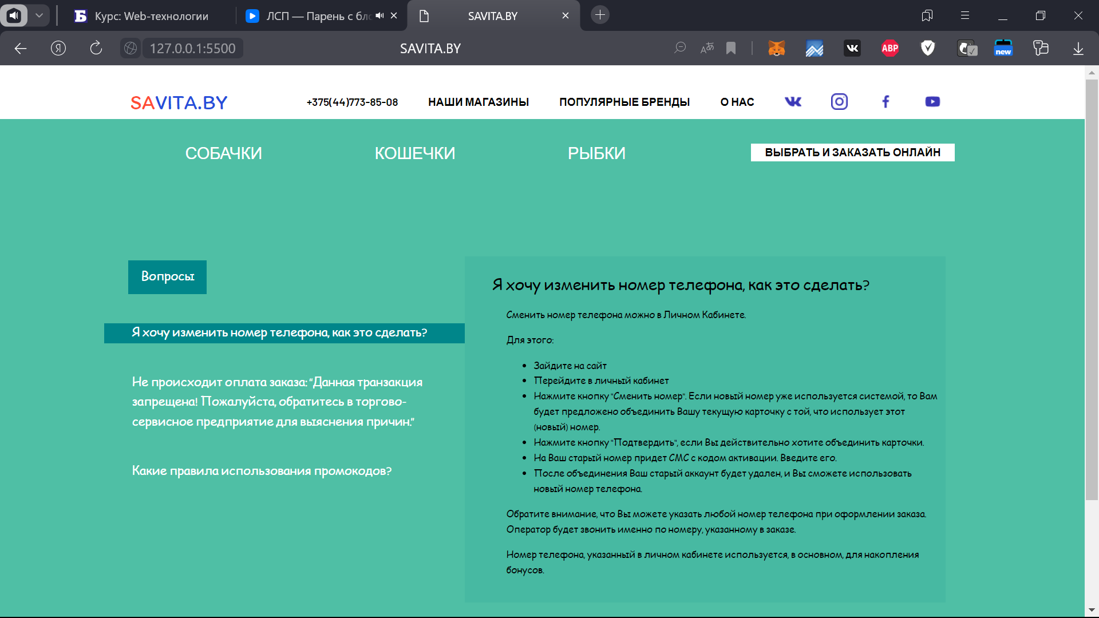

zakaz.html

<!DOCTYPE *html*>

<html *lang*="en">

<head>

    <meta *charset*="UTF-8">

    <meta *http-equiv*="X-UA-Compatible" *content*="IE=edge">

    <meta *name*="viewport" *content*="width=device-width, initial-scale=1.0">

    <link *rel*="stylesheet/less" *href*="style.less">

    <link *rel*="preconnect" *href*="https://fonts.googleapis.com">

    <link *rel*="preconnect" *href*="https://fonts.gstatic.com" *crossorigin*>

    <link *rel*="preconnect" *href*="https://fonts.googleapis.com">

    <link *rel*="preconnect" *href*="https://fonts.gstatic.com" *crossorigin*>

    <link *href*="https://fonts.googleapis.com/css2?family=Barlow:wght@500;600;700&display=swap" *rel*="stylesheet">

    <link *href*="https://fonts.googleapis.com/css2?family=Itim&display=swap" *rel*="stylesheet">

    <link *rel*="preconnect" *href*="https://fonts.googleapis.com">

    <link *rel*="preconnect" *href*="https://fonts.gstatic.com" *crossorigin*>

    <link *href*="https://fonts.googleapis.com/css2?family=Baloo+Paaji+2:wght@400;500&display=swap" *rel*="stylesheet">

    <script *src*="less.js"></script>

    <title>SAVITA.BY</title>

</head>

<body>

    <header *class*="header">

        <div *class*="container">

            <div *class*="header_inner">

                <h1 *class*="header_logo">

                    <a *class*="index" *href*="index.html"><font *color*="#FF4C34">SA</font><font *color*="#264EDA">VITA.BY</font></a>

                </h1>

                <nav *class*="nav">

                    <a *class*="nav_link" *href*="#">+375(44)773-85-08</a>

                    <a *class*="nav_link" *href*="magazini.html">Наши магазины</a>

                    <a *class*="nav_link" *href*="brendi.html">Популярные бренды</a>

                    <a *class*="nav_link" *href*="o_nas.html"> О нас</a>

                    <a *href*="not-found.html"><img *class*="nav_link" *src*="img/vk.png" *alt*="vk"></a>

                        <a *href*="not-found.html"><img *class*="nav_link" *src*="img/instagram.png" *alt*="insta"></a>

                        <a *href*="not-found.html"><img *class*="nav_link" *src*="img/facebook.png" *alt*="face"></a>

                        <a *href*="not-found.html"><img *class*="nav_link" *src*="img/youtube.png" *alt*="youtube"></a>

                </nav>

            </div>

        </div>

    </header>

    <div *class*="intro">

        <div *class*="container">

            <div *class*="header_inner">

                <nav *class*="nav">

                    <a *class*="nav_liks" *href*="sobachki.html">Собачки</a>

                    <a *class*="nav_liks" *href*="koshki.html">Кошечки</a>

                    <a *class*="nav_liks" *href*="ribki.html">Рыбки</a>

                </nav>

                <div *class*="zakaz">

                    <h1>

                        <a *class*="nav_link" *href*="zakaz.html">Выбрать и заказать онлайн</a>

                    </h1>

                </div>

            </div>

        </div>

    </div>

    <div *class*="zakaz_intro">

            <div *class*="okno_zakaz">

                <div *class*="rectangle">

                    <h3 *class*="text_zakaz">Оформление заказа</h3>

                    <p *class*="zakaz_info">Ваш номер телефона</p>

                    <p *class*="zakaz_info">Адрес доставки| Самовывоз</p>

                    <p *class*="zakaz_info">Примечание к заказу</p>

                    <p *class*="zakaz_info" >Оплата картой</p>

                    <p *class*="zakaz_info" >Оплата наличными</p>

                    <p *class*="btn_zakaz">Заказать</p>

                </div>

            </div>

            <div *class*="rectangle1">

                <div *class*="tetx_and_cat">

                    <H3 *class*="tetx_ab_cat">Выбирая нас - вы выбираете лучших</H3>

                    <img *class*="img_ab_cat" *src*="img/cat.png" *alt*="">

                </div>

            </div>

    </div>

</body>

</html>

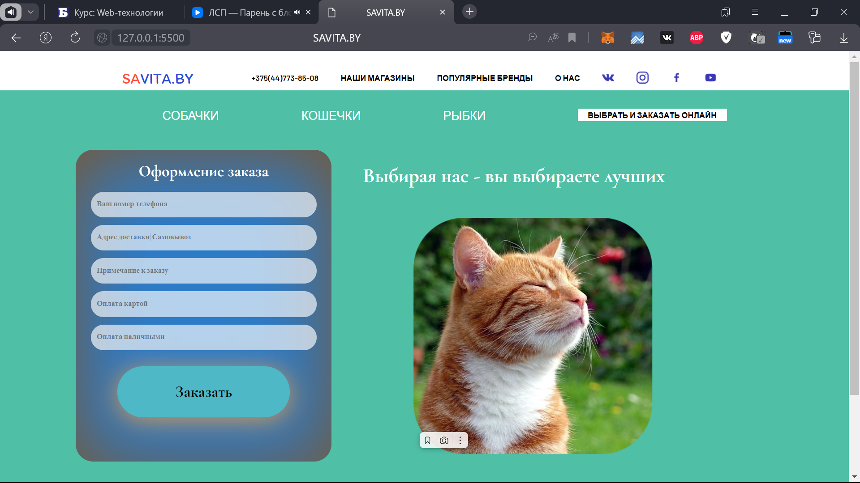

style.css

body {

  margin: 0;

  line-height: 1.6;

  font-size: 15px;

}

.container {

  width: 100%;

  margin: 0 auto;

  max-width: 1200px;

}

h1,

h2,

h3 {

  margin: 0;

}

.intro {

  width: 100%;

  height: 100%;

  background-color: #4fbfa5;

  padding-top: 30px;

}

.header {

  width: 100%;

  padding-top: 30px;

  top: 0;

  left: 0;

  right: 0;

}

.header_inner {

  display: flex;

  justify-content: space-between;

  align-items: center;

}

.header_logo {

  font-family: "Itim", cursive;

  font-weight: 400;

}

.nav {

  text-transform: uppercase;

}

.nav_link {

  font-family: "Barlow", sans-serif;

  font-size: 16px;

  font-weight: 600;

  display: inline-block;

  vertical-align: top;

  margin: 0 20px;

  color: black;

  text-decoration: none;

  transition: color 0.1s linear;

}

.nav_link:hover {

  color: rgb(68, 0, 255);

}

.nav_liks {

  font-family: "Barlow", sans-serif;

  font-size: 24px;

  font-weight: 400;

  display: inline-block;

  vertical-align: top;

  margin: 0 10px;

  color: rgb(255, 255, 255);

  text-decoration: none;

  transition: color 0.15s linear;

  margin: 0 80px;

}

.nav_liks:hover {

  color: rgb(68, 0, 255);

}

.zakaz {

  font-size: 8px;

  background-color: white;

  font-family: "Barlow", sans-serif;

  font-weight: 400;

  text-transform: uppercase;

}

.index {

  text-decoration: none;

}

.under_intro {

  padding-top: 50px;

  width: 100%;

  height: 100vh;

  background-color: #4fbfa5;

  background-size: cover;

}

.intro_form {

  display: block;

  width: 100%;

  height: 100%;

  background-color: #4fbfa5;

}

.intro_title {

  font-family: "Baloo Paaji 2", cursive;

  font-weight: 400;

  color: white;

  font-size: 32px;

  display: -webkit-box;

  -webkit-line-clamp: 2;

  max-width: 400px;

  margin-left: 50px;

}

.intro_txt {

  display: -webkit-box;

  -webkit-line-clamp: 2;

  max-width: 400px;

  font-family: "Baloo Paaji 2", cursive;

  font-weight: 400;

  color: white;

  font-size: 15px;

  line-height: 20px;

  margin-left: 50px;

}

.headline_btn {

  display: inline-block;

  font-family: "Baloo Paaji 2", cursive;

  font-size: 18px;

  font-weight: 400;

  text-decoration: none;

  margin-top: 29px;

  color: white;

  margin-left: 50px;

  transition: color 0.15s linear;

  padding-left: 38px;

  padding-top: 15px;

  padding-right: 38px;

  padding-bottom: 15px;

  background-color: #00868a;

}

.headline_btn:hover {

  color: rgb(68, 0, 255);

}

.dog_img {

  margin-left: 490px;

  margin-top: -250px;

}

.intro_sobaki {

  padding-top: 50px;

  width: 100%;

  height: 100vh;

  background-color: #4fbfa5;

  background-size: cover;

}

.intro_form_sobaki {

  display: flex;

  justify-content: space-between;

  height: 100%;

  background-color: #4fbfa5;

  list-style-type: none;

  margin-right: 45px;

}

.zakaz_intro {

  padding-top: 50px;

  width: 100%;

  height: 100vh;

  background-color: #4fbfa5;

  background-size: cover;

}

.okno_zakaz {

  margin-left: 150px;

  width: 508px;

  height: 620px;

}

.rectangle {

  width: 508px;

  height: 620px;

  background: rgba(14, 62, 231, 0.53);

  border-radius: 35px;

  box-shadow: inset 0px 10px 150px #805524;

}

.text_zakaz {

  font-family: "Cormorant Garamond", serif;

  padding-top: 17px;

  text-align: center;

  font-size: 32px;

  font-weight: 700;

  color: #ffffff;

}

.zakaz_info {

  font-family: "Imbue", serif;

  font-size: 15px;

  font-weight: 900;

  color: rgba(0, 0, 0, 0.43);

  margin-left: 30px;

  margin-right: 30px;

  padding-left: 12px;

  padding-top: 12px;

  padding-right: 196px;

  padding-bottom: 15px;

  background-color: rgba(255, 255, 255, 0.65);

  border-radius: 25px;

}

.btn_zakaz {

  font-family: "Cormorant Garamond", serif;

  font-size: 32px;

  font-weight: 700;

  color: #000000;

  border-radius: 85px;

  text-align: center;

  padding-left: 70px;

  padding-top: 25px;

  padding-right: 70px;

  padding-bottom: 25px;

  background-color: #4eb8c6;

  box-shadow: 0px 6px 50px #d79a52;

  margin-left: 83px;

  margin-right: 83px;

}

.tetx_ab_cat {

  font-family: "Cormorant Garamond";

  font-size: 40px;

  font-weight: 100;

  color: #ffffff;

}

.rectangle1 {

  width: 674.63px;

  height: 552.34px;

  margin-left: 720px;

  margin-top: -600px;

}

.img_ab_cat {

  padding-left: 100px;

  padding-top: 50px;

  padding-right: 100px;

}

.rectangle2 {

  width: 526px;

  height: 504px;

  margin-left: 152px;

  margin-top: 88px;

}

.vopros_intro {

  padding-top: 50px;

  width: 100%;

  height: 100vh;

  background-color: #4fbfa5;

  background-size: cover;

}

.vopros {

  font-family: "Baloo Paaji 2", cursive;

  font-size: 18px;

  font-weight: 400;

  margin-top: 29px;

  color: white;

  text-align: center;

  margin-left: 35px;

  margin-right: 377px;

  background-color: #00868a;

  padding-left: 15px;

  padding-bottom: 10px;

  padding-right: 15px;

  padding-top: 10px;

}

.vopros1 {

  font-family: "Baloo Paaji 2", cursive;

  font-size: 18px;

  font-weight: 400;

  color: white;

  text-align: center;

  text-align: center;

  margin-top: 43px;

  padding-left: 40px;

  padding-right: 40px;

}

.txt_voprosi {

  font-family: "Baloo Paaji 2", cursive;

  color: white;

  font-size: 18px;

  font-weight: 400;

  text-align: left;

  margin-top: 35px;

  padding-left: 40px;

  margin-top: 43px;

  padding-right: 40px;

  background: #00868a;

}

.txt_not_on {

  font-family: "Baloo Paaji 2", cursive;

  color: white;

  font-size: 18px;

  font-weight: 400;

  text-align: left;

  padding-left: 40px;

  padding-right: 40px;

  margin-top: 43px;

}

.rectangle3 {

  width: 700px;

  height: 504px;

  margin-left: 152px;

  margin-top: 88px;

  margin-left: 677px;

  margin-top: -510px;

  background-color: #47b9a2;

}

.text_box_info {

  width: 628px;

  height: 427px;

  margin-left: 60px;

}

.txt_num {

  font-family: "Baloo Paaji 2", cursive;

  color: black;

  font-size: 23px;

  font-weight: 400;

  padding-left: 40px;

  padding-top: 25px;

}

.txt_vnutri {

  font-family: "Baloo Paaji 2", cursive;

  color: black;

  font-size: 14px;

  font-weight: 400;

  text-align: left;

}

.txt_vnutri1 {

  font-family: "Baloo Paaji 2", cursive;

  color: rgb(255, 255, 255);

  font-size: 14px;

  font-weight: 400;

  text-align: left;

}

.vnutri_txt {

  font-family: "Baloo Paaji 2", cursive;

  color: black;

  font-size: 14px;

  font-weight: 400;

  text-align: left;

}

.txt_o_nas {

  text-align: center;

  font-family: "Baloo Paaji 2", cursive;

  color: black;

  font-size: 34px;

  font-weight: 400;

}

.rectangle4 {

  width: 700px;

  height: 504px;

  margin: auto;

  background-color: #4fbfa5;

}

.txt_o_nas1 {

  text-align: center;

  font-family: "Baloo Paaji 2", cursive;

  color: black;

  font-size: 25px;

  font-weight: 400;

}

.rectangle5 {

  width: 100%;

  height: 100%;

  margin: auto;

  background-color: #4fbfa5;

}

.container1 {

  width: 100%;

  height: 100%;

  margin: 0 auto;

  max-width: 1200px;

}

.video {

  width: 700px;

  height: 540px;

  margin-left: 240px;

}

.btn_video {

  background-color: #4fbfa5;

  width: 100%;

  height: 100%;

}

Style.less

@active:rgb(68, 0, 255);

@bl: rgb(0,0,0);

@wh: rgb(225,225,225);

@bgc: #4fbfa5;

@bgctem: #00868a;

@4: 400;

@fl: 100%;

body {

    margin: 0;

    line-height: 1.6;

    font-size: 15px;

    h1, h2, h3 {margin: 0;}

  }

  .container {

    width: @fl;

    margin: 0 auto;

    max-width: 1200px;

  }

  .header {

    width: @fl;

    padding-top: 30px;

    top: 0;

    left: 0;

    right: 0;

    .container {

        width: @fl;

        margin: 0 auto;

        max-width: 1200px;

    .header_inner {

        display: flex;

        justify-content: space-between;

        align-items: center;

        .header_logo {

            font-family: "Itim", cursive;

            font-weight: @4;

            .index {

                text-decoration: none;

              }

            }

              .nav {

                text-transform: uppercase;

                .nav_link {

                    font-family: "Barlow", sans-serif;

                    font-size: 16px;

                    font-weight: 600;

                    display: inline-block;

                    vertical-align: top;

                    margin: 0 20px;

                    color: @bl;

                    text-decoration: none;

                    transition: color 0.1s linear;

                    &:hover{

                        color: @active;

                    }

                  }

                }

      }

    }

  }

  .intro {

    width: @fl;

    height: @fl;

    background-color: @bgc;

    padding-top: 30px;

    .container {

        width: @fl;

        margin: 0 auto;

        max-width: 1200px;

        .header_inner {

            display: flex;

            justify-content: space-between;

            align-items: center;

            .nav {

                text-transform: uppercase;

                .nav_link {

                    font-family: "Barlow", sans-serif;

                    font-size: 16px;

                    font-weight: @4;

                    display: inline-block;

                    vertical-align: top;

                    margin: 0 20px;

                    color: @bl;

                    text-decoration: none;

                    transition: color 0.15s linear;

                  }

                  .nav_liks {

                    font-family: "Barlow", sans-serif;

                    font-size: 24px;

                    font-weight: @4;

                    display: inline-block;

                    vertical-align: top;

                    margin: 0 10px;

                    color: rgb(255, 255, 255);

                    text-decoration: none;

                    transition: color 0.15s linear;

                    margin: 0 80px;

                    &:hover {

                      color: @active;

                    }

                  }

                }

                .zakaz {

                    font-size: 8px;

                    background-color: @wh;

                    font-family: "Barlow", sans-serif;

                    font-weight: @4;

                    text-transform: uppercase;

                    .nav_link {

                        font-family: "Barlow", sans-serif;

                        font-size: 16px;

                        font-weight: 600;

                        display: inline-block;

                        vertical-align: top;

                        margin: 0 20px;

                        color: @bl;

                        text-decoration: none;

                        transition: color 0.1s linear;

                        &:hover{

                          color:@active;

                      }

                      }

                  }

          }

      }

  }

  .under_intro {

    padding-top: 50px;

    width: @fl;

    height: 100vh;

    background-color: @bgc;

    background-size: cover;

        .intro_form {

            display: block;

            width: @fl;

            height: @fl;

            background-color: @bgc;

            .rectangle5 {

              width: @fl;

              height: @fl;

              margin: auto;

              background-color: @bgc;

            }

            .intro_title {

                font-family: "Baloo Paaji 2", cursive;

                font-weight: @4;

                color: @wh;

                font-size: 32px;

                display: -webkit-box;

                -webkit-line-clamp: 2;

                max-width: 400px;

                margin-left: 50px;

              }

              .intro_txt {

                display: -webkit-box;

                -webkit-line-clamp: 2;

                max-width: 400px;

                font-family: "Baloo Paaji 2", cursive;

                font-weight: @4;

                color: @wh;

                font-size: 15px;

                line-height: 20px;

                margin-left: 50px;

              }

              .headline_btn {

                display: inline-block;

                font-family: "Baloo Paaji 2", cursive;

                font-size: 18px;

                font-weight: @4;

                text-decoration: none;

                margin-top: 29px;

                color: @wh;

                margin-left: 50px;

                transition: color 0.15s linear;

                padding-left: 38px;

                padding-top: 15px;

                padding-right: 38px;

                padding-bottom: 15px;

                background-color:@bgctem;

                &:hover{

                    color: @active;

                }

              }

              .dog_img {

                margin-left: 490px;

                margin-top: -250px;

              }

          }

  }

  .intro_sobaki {

    padding-top: 50px;

    width: @fl;

    height: 100vh;

    background-color: @bgc;

    background-size: cover;

    .intro_form_sobaki {

      display: flex;

      justify-content: space-between;

      height: @fl;

      background-color: @bgc;

      list-style-type: none;

      margin-right: 45px;

    }

    .btn_video {

      background-color:@bgc;

      width: @fl;

      height: @fl;

      .container1 {

    width: @fl;

    height: @fl;

    margin: 0 auto;

    max-width: 1200px;

    .video {

      width: 700px;

      height: 540px;

      margin-left: 240px;

    }

    .txt_o_nas1 {

      text-align: center;

      font-family: "Baloo Paaji 2", cursive;

      color: @bl;

      font-size: 25px;

      font-weight: @4;

    }

     }

    }

  }

  .zakaz_intro {

    padding-top: 50px;

    width:@fl;

    height: 100vh;

    background-color: @bgc;

    background-size: cover;

    .okno_zakaz {

      margin-left: 150px;

      width: 508px;

      height: 620px;

      .rectangle {

        width: 508px;

        height: 620px;

        background: rgba(14, 62, 231, 0.53);

        border-radius: 35px;

        box-shadow: inset 0px 10px 150px #805524;

        .text_zakaz {

          font-family: "Cormorant Garamond", serif;

          padding-top: 17px;

          text-align: center;

          font-size: 32px;

          font-weight: 700;

          color: @wh;

        }

        .zakaz_info {

          font-family: "Imbue", serif;

          font-size: 15px;

          font-weight: 900;

          color: rgba(0, 0, 0, 0.43);

          margin-left: 30px;

          margin-right: 30px;

          padding-left: 12px;

          padding-top: 12px;

          padding-right: 196px;

          padding-bottom: 15px;

          background-color: rgba(255, 255, 255, 0.65);

          border-radius: 25px;

        }

        .btn_zakaz {

          font-family: "Cormorant Garamond", serif;

          font-size: 32px;

          font-weight: 700;

          color: @bl;

          border-radius: 85px;

          text-align: center;

          padding-left: 70px;

          padding-top: 25px;

          padding-right: 70px;

          padding-bottom: 25px;

          background-color: #4eb8c6;

          box-shadow: 0px 6px 50px #d79a52;

          margin-left: 83px;

          margin-right: 83px;

        }

      }

      }

      .rectangle1 {

        width: 674.63px;

        height: 552.34px;

        margin-left: 720px;

        margin-top: -600px;

          .tetx_ab_cat {

            font-family: "Cormorant Garamond";

            font-size: 40px;

            font-weight: 100;

            color: @wh;

          }

          .img_ab_cat {

            padding-left: 100px;

            padding-top: 50px;

            padding-right: 100px;

          }

      }

  }

  .vopros_intro {

    padding-top: 50px;

    width: @fl;

    height: 100vh;

    background-color: @bgc;

    background-size: cover;

        .vopros_form{

          .rectangle2 {

            width: 526px;

            height: 504px;

            margin-left: 152px;

            margin-top: 88px;

            .vopros {

              font-family: "Baloo Paaji 2", cursive;

              font-size: 18px;

              font-weight: @4;

              margin-top: 29px;

              color: @wh;

              text-align: center;

              margin-left: 35px;

              margin-right: 377px;

              background-color: @bgctem;

              padding-left: 15px;

              padding-bottom: 10px;

              padding-right: 15px;

              padding-top: 10px;

            }

            .vopros1 {

              font-family: "Baloo Paaji 2", cursive;

              font-size: 18px;

              font-weight: @4;

              color: @wh;

              text-align: center;

              text-align: center;

              margin-top: 43px;

              padding-left: 40px;

              padding-right: 40px;

            }

            .txt_voprosi {

              font-family: "Baloo Paaji 2", cursive;

              color: @wh;

              font-size: 18px;

              font-weight: @4;

              text-align: left;

              margin-top: 35px;

              padding-left: 40px;

              margin-top: 43px;

              padding-right: 40px;

              background: #00868a;

            }

            .txt_not_on {

              font-family: "Baloo Paaji 2", cursive;

              color: @wh;

              font-size: 18px;

              font-weight: @4;

              text-align: left;

              padding-left: 40px;

              padding-right: 40px;

              margin-top: 43px;

            }

          }

           }

          .rectangle3 {

            width: 700px;

            height: 504px;

            margin-left: 152px;

            margin-top: 88px;

            margin-left: 677px;

            margin-top: -510px;

            background-color: #47b9a2;

            .txt_num {

              font-family: "Baloo Paaji 2", cursive;

              color: @bl;

              font-size: 23px;

              font-weight: @4;

              padding-left: 40px;

              padding-top: 25px;

            }

            .text_box_info {

              width: 628px;

              height: 427px;

              margin-left: 60px;

              .txt_vnutri {

                font-family: "Baloo Paaji 2", cursive;

                color: @bl;

                font-size: 14px;

                font-weight: @4;

                text-align: left;

              }

              .vnutri_txt {

                font-family: "Baloo Paaji 2", cursive;

                color: @bl;

                font-size: 14px;

                font-weight: @4;

                text-align: left;

              }

              .txt_vnutri1 {

                font-family: "Baloo Paaji 2", cursive;

                color: @wh;

                font-size: 14px;

                font-weight: @4;

                text-align: left;

              }

            }

          }

            .txt_o_nas {

                text-align: center;

                font-family: "Baloo Paaji 2", cursive;

                color: @bl;

                font-size: 34px;

                font-weight: @4;

              }

              .rectangle4 {

                width: 700px;

                height: 504px;

                margin: auto;

                background-color: @bgc;

                .txt_o_nas1 {

                  text-align: center;

                  font-family: "Baloo Paaji 2", cursive;

                  color: @bl;

                  font-size: 25px;

                  font-weight: @4;

                }

              }

  }

**Вывод**: в ходе выполнения поставленной задачи на данную лабораторную работу я научился взаимодействовать c препроцессами. Изучил возможность использования LESS для вёрстки сайта, не используя чистый CSS. Из особенностей и плюсов стоить отметить облегчение вёрстки, можно использовать переменные (что я и делал), вложенные правила и примеси. Данные положительные качества дают разработчику намного быстрее верстать сайт.